Государственное бюджетное общеобразовательное учреждение города Москвы "**Школа** № **2010** имени Героя Советского Союза М.П. Судакова".

Интерактивное занятие «Путешествие рубля» с учащимися младших классов, дошкольниками и детьми с ОВЗ.

Учитель географии

Цибашова Татьяна Алексеевна

Москва, 2021

Занятие «Путешествие рубля» с учащимися младших классов, дошкольниками и детьми с ОВЗ.

Экономика – область знаний, которая окружает человека практически с рождения. Уже в раннем детстве, еще не осознано, мы каждый день, неоднократно, делаем свой выбор, учимся рационально использовать имеющиеся ресурсы. И то, как быстро человек научиться выбирать сознательно, просчитывать риски своих решений, рационально распоряжаться имеющимися возможностями, зависит его жизненный успех.

В школе №2010, в Структурном подразделении №5, уже несколько лет реализуется Городской проект «Новый педагогический класс». В рамках этого проекта старшеклассники имеют возможность реализовать свой творческий потенциал, получить навыки общения с детьми, развить свои организаторские способности, получить опыт публичных выступлений.

Одним из направлений деятельности учащихся Педагогического класса, детей – участников Волонтерского движения стала реализация проекта предновогоднего занятия «Путешествие рубля»

**Цель проекта:**

Создание учащимися совместно с педагогом интерактивного занятия «Путешествие рубля», нацеленного на расширение сферы знаний по основам экономики и финансовой грамотности, метапредметных знаний, развитие функциональной грамотности участников проекта, интенсификации обучения младших школьников и формирование проектно- организаторских компетенций как интегрального результата подготовки учащихся педагогического класса.

**Задачи проекта:**

1. Разработать занятие по Основам финансовой грамотности

- «Путешествие рубля»

2. Найти, собрать, придумать материал для интерактивной части данного занятия.

3. Провести занятия с младшими школьниками и воспитанниками детского сада и детьми из классов КРО.

4. Проанализировать результаты проведенных занятий.

**Этапы реализации проекта:**

1. Сентябрь – постановка целей и задач проекта
2. Сентябрь - ноябрь- поиск, сбор, анализ, разработка материалов для занятий.
3. Декабрь – проведение занятий для детей (занятия для воспитанников детского сада, классные часы в начальной школе, уроки окружающего мира, занятия группы продленного дня, занятие с детьми с ОВЗ).

**Методы реализации практики.**

Для реализации данного проекта больше всего подходит метод совместного творчества учителя и учеников. Педагогу очень важно заинтересовать учеников в работе над данным проектом. Важно собрать небольшую инициативную группу, поставить цель, разбить ее на задачи, обозначить временные рамки реализации каждой задачи. А дальше совместное творчество. Подбирается материал, наполняя копилку к занятию, обсуждается, рецензируется, дополняется, выстраивается в логическую цепочку. Интерактивный материал должен интерпретироваться в зависимости от возраста участников занятия. Имеет смысл составлять задачи, ребусы, кроссворды, задания на разный возраст (дошкольники, 1-2 класс, 3, 4 3 классы, дети с ОВЗ).

В декабре, в преддверье Нового года данное занятие проходит наиболее успешно, т.к. оно дополняется творческой составляющей (оформление полученного (заработанного) сувенира).

**Методические материалы и используемое оборудование**

При проведении занятия использовались: материалы МОО «Достижение молодых» - «Как живет микрорайон», ребусы, занимательные задачи, загадки, найденные в Интернете.

Плакат.

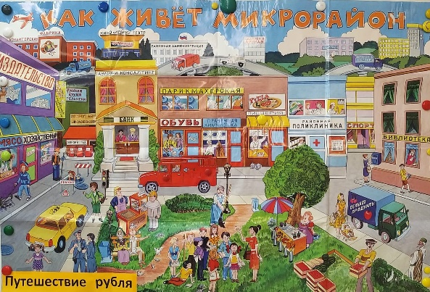

Стихотворный текст:

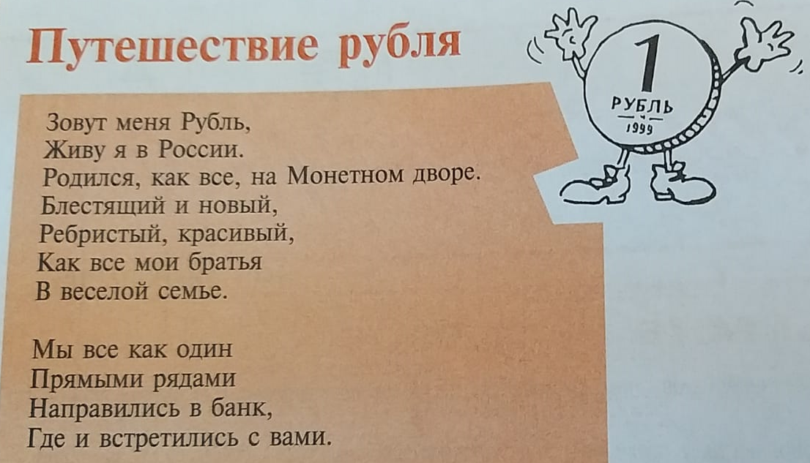

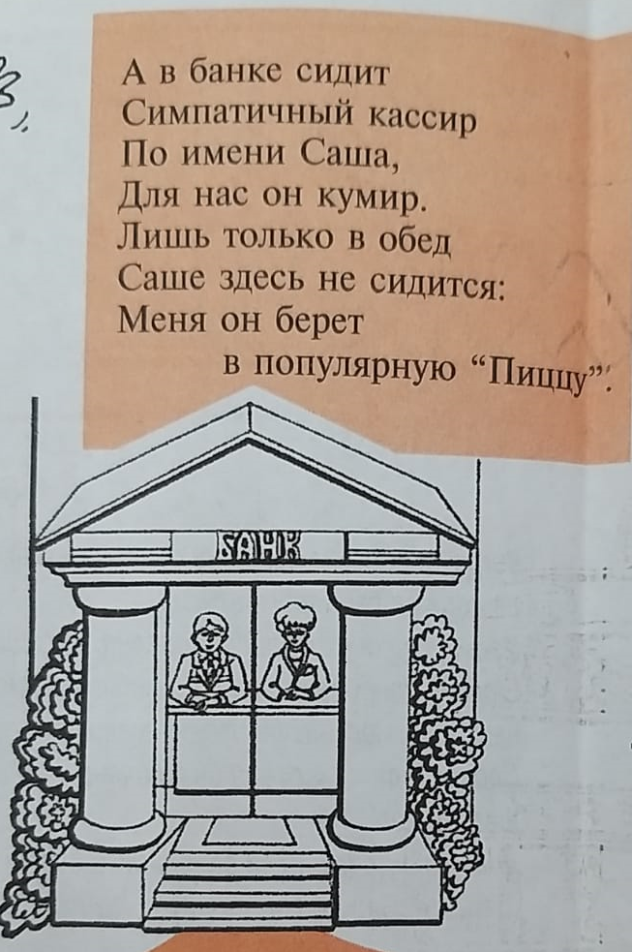

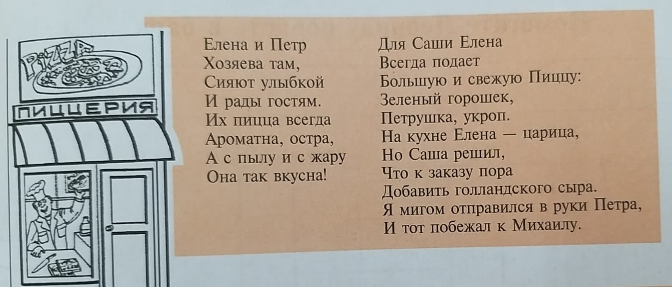

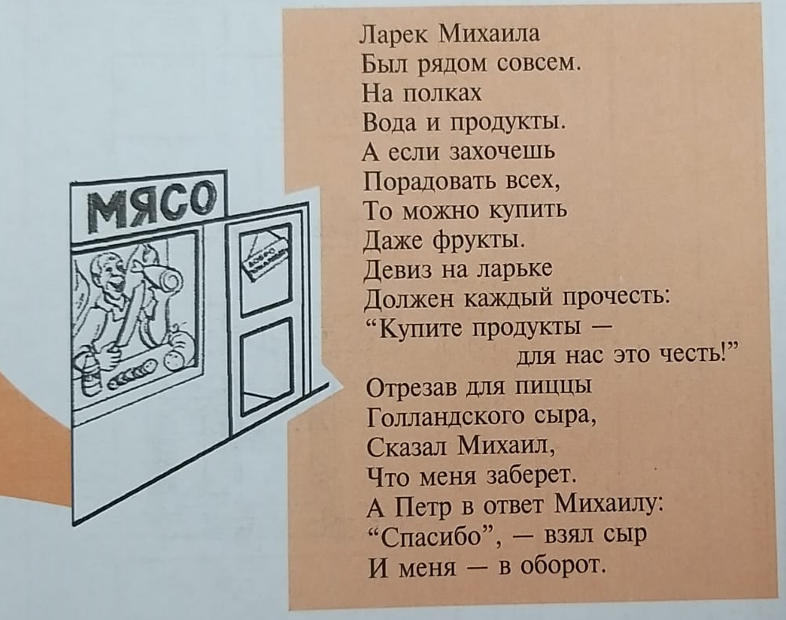

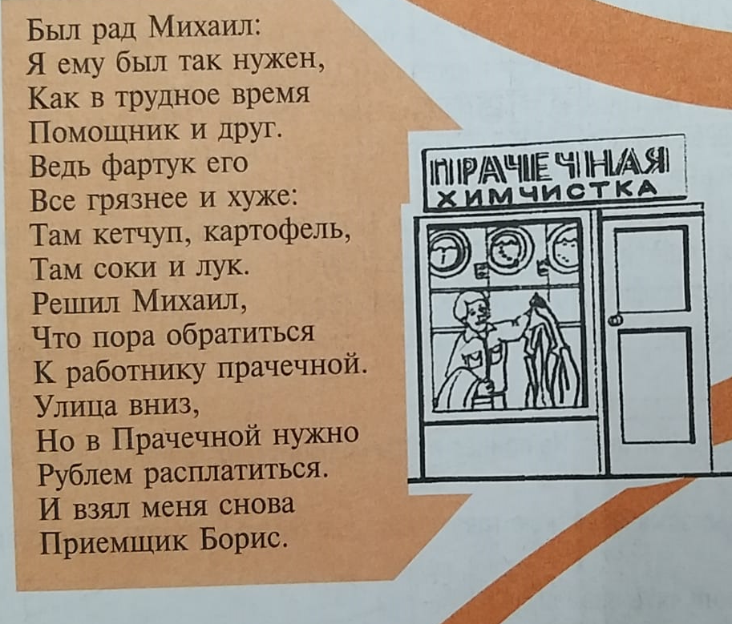

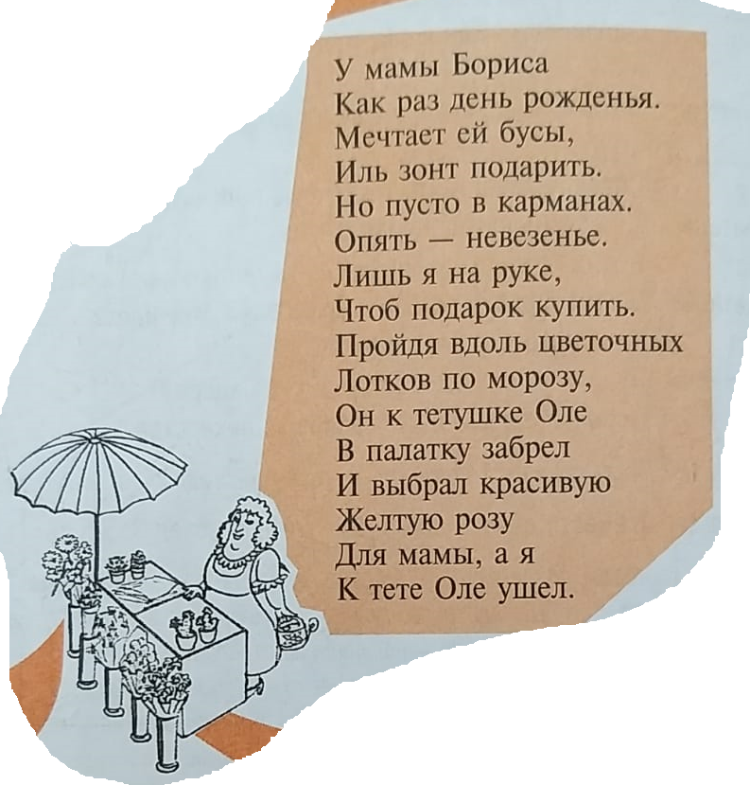

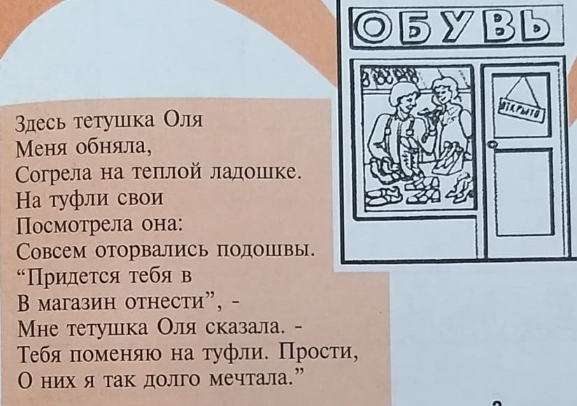

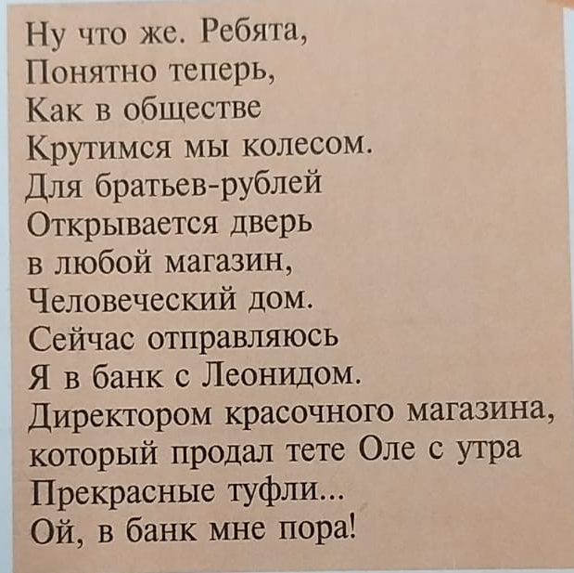

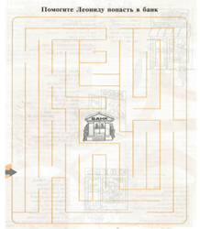

Загадки, задачи, ребусы:

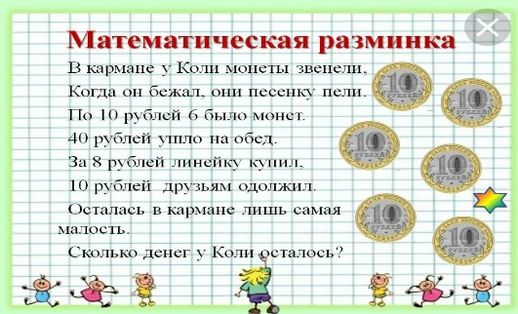

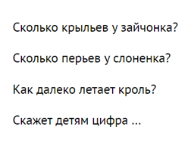

Одно яйцо варится 4 минуты, сколько времени нужно варить шесть яиц?

**Росло 3 берёзы.  
На каждой берёзе по 7 веток.  
На каждой ветке — по 3 яблока.  
Сколько всего яблок росло на трех березах?**

Даша и Маша пошли в кино, по пути они нашли 2 рубля. Сколько бы денег нашли девочки, если бы они еще взяли с собой Олю?

На столе лежат две монеты, в сумме они дают 3 рубля. Одна из них — не 1 рубль. Какие это монеты?

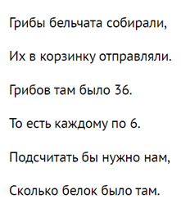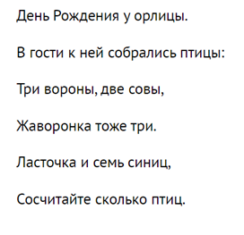

Кроме, того использовалось оборудование, сделанное своими руками:

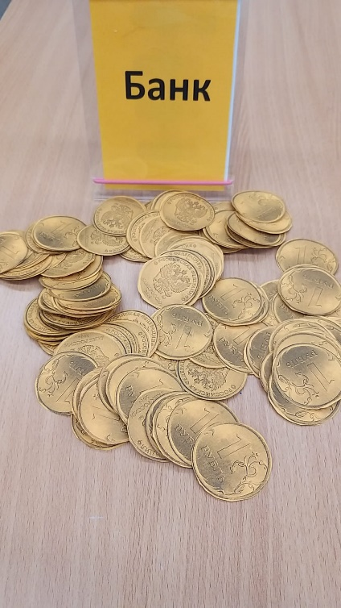 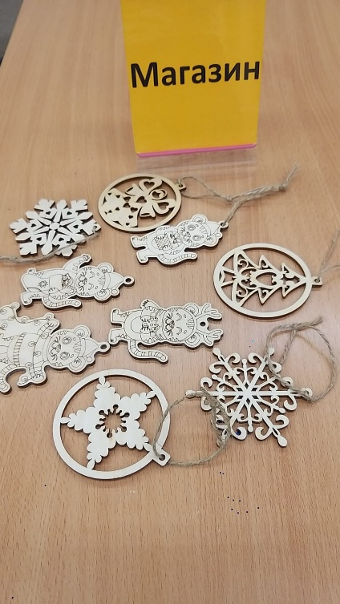

Дети, правильно выполнившие задание, решившие задачи, получали в банке денежки, и могли купить в магазине на них себе сувенир.

Дальше, совместно со старшими детьми эти сувениры украсить, раскрасить, декорировать.

**Полученные результаты**

Данные проект проводится второй год, для проведения занятия привлекаются учащиеся разных параллелей. Учащиеся Педагогического класса проводят данное занятие с младшеклассниками, Волонтеры выходят в детские сады или выезжают к детям с ОВЗ.

Результаты данного проекта:

- Развитие навыков самостоятельной работы, направленных на анализ, отбор и представление необходимого материала.

- Развитие коммуникативных навыков, умений презентовать свою работу.

- Формирование навыков работы в команде.

- Получение практического опыта выступлений.

**Практическое значение:**

Данный опыт позволяет старшеклассникам попробовать себя в роли учителя, почувствовать вкус общения с детьми и более осознано подойти к выбору профессии.

Перспективами данного проекта могут быть разработки других занятий, по темам экономики и не только.